**ГБПОУ РО «Сальский медицинский техникум»**

**Проектная работа**

**по ОУП.13Биология**

**Тема:** Селекция организмов

Специальность 34.02.01 «Сестринское дело» (на базе основного общего образования)

|  |  |
| --- | --- |
| Руководитель:  Павлюкова Наталья Николаевна  Оценка ____________________  «___»_________ 20__ г.  ___________________________  (подпись руководителя) | Студентка:  Лежнева Софья Романовна  2 группы (9) лечебное дело |

**г. Сальск, 2025 г.**

# Содержание

Введение 3

Глава I. Введение в селекцию организмов 7

1.1. Генетические основы селекции организмов…………………………...10

Глава II. Применение селекции в медицине 12

2.1. Генетическая предрасположенность к заболеваниям 15

2.2. Персонализированная медицина 18

Глава III. Этические аспекты селекции в медицине 20

3.1. Будущее селекции организмов в медицине 23

Заключение 25

Список использованных источников 27

# ВВЕДЕНИЕ

Селекция организмов представляет собой одну из ключевых областей биологии, которая изучает методы и подходы к изменению генетического материала живых организмов с целью улучшения их характеристик и адаптации к определённым условиям. В последние десятилетия селекция стала неотъемлемой частью медицины, открывая новые горизонты для диагностики, профилактики и лечения различных заболеваний. В условиях стремительного развития науки и технологий, особенно в области генетики, актуальность исследования селекции организмов в медицине возрастает, так как она позволяет не только выявлять предрасположенности к заболеваниям, но и разрабатывать индивидуализированные подходы к лечению, что является важным аспектом современного здравоохранения.

**Цели исследования:** Изучение основ селекции организмов и ее применения в медицине для разработки персонализированных методов лечения и профилактики заболеваний.

**Задачи исследования:**

1. Изучить основные принципы и методы селекции организмов.
2. Определить, какие свойства организмов могут быть полезны для медицины.
3. Разработать стратегии селекции для создания организмов с желаемыми характеристиками.
4. Оценить эффективность и безопасность полученных организмов для медицинского применения.
5. Исследовать возможности использования селекции организмов для борьбы с инфекционными заболеваниями и создания биосенсоров.
6. Оценить перспективы применения результатов исследования в практической медицине и экологии.

Проблема исследования заключается в изучении основ селекции организмов и ее применения в медицине для разработки персонализированных методов лечения и профилактики заболеваний

**Актуальность темы обусловлена следующими аспектами:**

Селекция организмов является перспективным направлением в медицине, которое может привести к разработке новых методов лечения различных заболеваний. С помощью селекции можно создавать организмы с определёнными свойствами, которые могут быть полезны для человека. Например, можно создать микроорганизмы, способные производить лекарственные вещества, или растения, содержащие полезные для здоровья вещества.

Кроме того, селекция организмов может помочь в борьбе с инфекционными заболеваниями. Создавая организмы, устойчивые к патогенам, можно снизить риск заражения и распространения инфекций.

Также селекция организмов может быть использована для создания биосенсоров, которые могут обнаруживать опасные вещества в окружающей среде. Это может помочь в борьбе с экологическими проблемами и обеспечить безопасность человека.

**Объект исследования в теме** — это живые организмы (растения, животные, микроорганизмы), которые используются для создания новых медицинских препаратов, методов лечения или диагностики заболеваний.

**Предметом исследования в теме**  могут быть конкретные свойства и характеристики, которые изучаются и модифицируются в процессе селекционной работы. Это могут быть, например:  
выработка определённых белков или молекул, которые могут использоваться в качестве лекарств; устойчивость организмов к патогенам, вызывающим заболевания человека;  
биосинтез активных веществ, применяемых в медицинской практике; возможность использования организмов в качестве биосенсоров для обнаружения биомаркеров заболеваний.

Введение в селекцию организмов охватывает основные принципы и методы, используемые для изменения генетического материала. Это включает как традиционные методы селекции, так и современные генетические технологии, такие как CRISPR и генная терапия. Понимание этих основ является необходимым для студентов медицинских колледжей, так как это знание помогает осознать, как генетические изменения могут влиять на здоровье человека и как они могут быть использованы для разработки новых методов лечения.

Генетические основы селекции организмов являются важной темой, которая позволяет глубже понять механизмы, лежащие в основе наследственности и изменчивости. В рамках этой темы будет рассмотрено, как генетические маркеры могут быть использованы для выявления предрасположенности к различным заболеваниям, а также как эти знания могут быть применены для создания новых сортов растений, пород животных и штаммов микроорганизмов, которые могут быть использованы в медицинской практике.

Применение селекции в медицине — это ещё одна важная область, которая будет освещена в данной работе. Здесь мы рассмотрим примеры успешного применения селекции для создания новых лекарственных препаратов, вакцин и терапевтических методов. Например, селекция микроорганизмов для производства антибиотиков или создание генетически модифицированных организмов, которые могут быть использованы для лечения заболеваний, таких как диабет или рак.

Генетическая предрасположенность к заболеваниям — это тема, которая требует особого внимания, так как она напрямую связана с профилактикой и лечением наследственных заболеваний. В рамках этой темы будет проанализировано, как генетические исследования могут помочь в выявлении рисков и разработке стратегий для предотвращения заболеваний, что является важным аспектом для будущих врачей.

Персонализированная медицина, как следствие развития селекции организмов, представляет собой новый подход к лечению, основанный на индивидуальных генетических характеристиках пациента. В этой части работы будет рассмотрено, как генетическая информация может быть использована для разработки индивидуализированных терапий, что позволяет значительно повысить эффективность лечения и минимизировать побочные эффекты.

Этические аспекты селекции в медицине также займут важное место в нашем исследовании. С развитием технологий, связанных с изменением генетического материала, возникают новые этические вопросы, касающиеся прав человека, безопасности и возможных последствий для будущих поколений. Важно обсудить, как эти аспекты могут влиять на практику медицины, и какие меры необходимо принимать для обеспечения этичного использования технологий селекции.

Наконец, будущее селекции организмов в медицине является темой, которая вызывает большой интерес и обсуждение. Мы рассмотрим перспективы развития этой области, включая новые технологии, которые могут изменить подходы к лечению и профилактике заболеваний, а также возможные вызовы и риски, связанные с их применением.

Таким образом, данная работа направлена на исследование селекции организмов в медицине, её принципов, применения и влияния на здоровье человека. Понимание этих процессов является важным для студентов медицинских колледжей, так как это знание поможет им осознать связь между генетикой и клинической практикой, а также подготовит их к вызовам, с которыми они могут столкнуться в своей будущей профессиональной деятельности.

# ГЛАВА I. ВВЕДЕНИЕ В СЕЛЕКЦИЮ ОРГАНИЗМОВ

Селекция организмов в медицине относится к специализированным подходам, которые развиваются на основе генетических принципов. Основная задача такого процесса заключается в отборе и улучшении микроорганизмов, которые могут использоваться для создания жизненно важных медицинских препаратов. В отличие от селекции многоклеточных организмов, таких как растения и животные, селекция одиночных клеток имеет свои уникальные методики и цели. Микроорганизмы служат производителями аминокислот, витаминов, антибиотиков и других препаратов, необходимых в бюллетенях здравоохранения и фармацевтики [1].

Важнейшим аспектом селекции является использование генетических знаний для разработки и улучшения штаммов организмов. Генетика позволяет не только отслеживать наследственные характеристики, но и активно модифицировать микроорганизмы с тем, чтобы добиться более эффективного производства биопрепаратов. К примеру, генные технологии и клеточная инженерия открывают новые горизонты для фармакологии, позволяя создавать специфические молекулы для лечения различных заболеваний [2]. Введение современных методов позволяет селекционерам более успешно предсказывать реакцию организмов на фармакологические средства.

Одним из первых, кто систему селекции организмов подробно исследовал, был Н. И. Вавилов. Он акцентировал внимание на важности использования разнообразия и правильного выбора исходного материала для успешной работы. Вавилов также определил, что именно правильный отбор играет ключевую роль в селекции и что использование генетической изменчивости способствует созданию более эффективных и устойчивых к заболеваниям штаммов [3]. Такой подход может значительно увеличить шансы на успешное излечение заболеваний.

Разработка и внедрение персонализированной медицины — важнейшая тенденция современности. Сектор селекции организмов также испытал значительный прогресс в этой области, так как генетические преимущества отдельных штаммов теперь помогают не только в клиническом применении, но и в задаче предсказания индивидуальной реакции на лекарства. В этом контексте важно адаптировать методы селекции к потребностям пациентов, учитывая при этом их генетические особенности и предрасположенности [4].

Разнообразие микроорганизмов как основа селекции становится все более актуальным. В последние десятилетия ученые смогли идентифицировать множество генетически разнообразных штаммов, что открыло двери для создания более эффективных методов лечения. Например, микробиологические исследования привели к выделению штаммов, обладающих повышенной устойчивостью к антибиотикам, что позволяет находить выходы из антибиотикорезистентной ситуации, которая наблюдается во многих странах [5].

Результаты таких исследований отлично применяются в биомедицинских технологиях, нацеленных не только на лечение, но и на профилактику заболеваний. Возможность идентифицировать специфические штаммы бактерий, которые могут защитить организм от инфекций или способствуют восстановлению его нормальной микрофлоры, предоставляет дополнительные возможности для пациентов.

Следует учитывать, что подходы к селекции организмов необходимо согласовывать с этическими стандартами, что становится особенно актуальным в свете возникающих вопросов, касающихся манипуляции с жизнью. Этические нормы применения генетической селекции должны быть разработаны как на международном, так и на национальном уровнях, чтобы избежать потенциальных злоупотреблений и гарантировать безопасность пациентов.

Разработка новых видов и штаммов предполагает целенаправленное одомашнивание микроорганизмов для различных целей, включая создание новых вакцин и биопрепаратов. Технологии селекции, направленные на получение микроорганизмов с определенными свойствами, способствуют развитию как науки, так и практического применения полученных знаний [1]. Вероятно, в будущем будет возможно создать ещё более специализированные микробы, которые смогут производить уникальные медицинские вещества по индивидуальному заказу, что сделает медицину более персонализированной и эффективной.

# Генетические основы селекции организмов

Генетические основы селекции организмов представляют собой обширный и сложный раздел науки, который охватывает изучение наследственности и изменчивости живых организмов. Эта область науки служит основой для практик селекции, направленных на создание новых сортов и пород с желательными характеристиками. На современных этапах селекция включает в себя не только традиционные методы, но и современные молекулярно-биологические подходы, что позволяет учитывать множество факторов, влияющих на фенотип и генотип организмов [6].

Одним из основных понятий в генетике является наследственность, то есть передача генетической информации от родителей к потомству. Изменчивость же подразумевает способность организмов адаптироваться и изменяться под воздействием различных условий окружающей среды. Эти два свойства лежат в основе селекции: отбор организмов с конкретными признаками и их последующее размножение приводит к формированию новых, улучшенных сортов и пород [9]. В результате искусственного отбора удается получить организмы, более эффективные в использовании ресурсов и адаптированные к условиям среды.

Селекция опирается на закон гомологических рядов, который описывает связь между разными формами организмов и обеспечивают возможность предсказать, какие характеристики будут у потомства, в зависимости от признаков родителей. Это особенно важно в селекции, так как дает возможность прогнозировать результат отбора и адаптировать виды к изменяющимся условиям [7]. Тем самым, селекция становится не только искусственной практикой, но и важным элементом в естественной эволюции, позволяя создавать организмы, способные выжить и успешно конкурировать.

Важным аспектом генетической селекции является комбинация различных генов. Она может привести к появлению новых фенотипов и обеспечивать гибкость ответы на изменения в окружающей среде. Комбинация генов может происходить как естественным путем, так и в результате целенаправленного вмешательства со стороны человека [8]. Это дает возможность не только улучшать существующие виды, но и создавать новые с совершенно новыми свойствами, которые могут быть полезны в различных сферах, включая медицину.

Непрерывное развитие науки о генетике открывает новые горизонты для селекции. Молекулярная генетика и изучение ДНК позволяют целенаправленно изменять геном, что в корне меняет подходы к селекции. Например, использование CRISPR-технологий позволяет производить изменения на уровне отдельных генов, что значительно увеличивает точность и эффективность селекции. Становится возможным создание организмов с заранее заданными характеристиками, такими как устойчивость к болезням или повышенные питательные свойства [9].

Такое глубокое понимание генетических основ селекции позволяет внедрять новейшие методы в практику медицины. Селекция организмов имеет потенциал в создании новых лекарственных средств, вакцинации, а также в исследовании и производстве терапий на основе клеток и тканей. Исследования в области генетики отводят центральную роль персонализированной медицине, когда лечение основано на индивидуальных генетических особенностях пациента, что значительно увеличивает шансы на успешный результат.

Таким образом, генетические основы селекции занимают важное место как в теоретической биологии, так и в практических применениях. Новые технологии и методы исследования обеспечивают возможность не только совершенствования процессов селекции, но и расширяют горизонты возможностей в медицине и других областях, связанных с жизнедеятельностью организмов. Они формируют концепцию о том, что селекция станет ключевым инструментом для борьбы с заболеваниями и улучшения качества жизни человека в будущем.

# ГЛАВА II. ПРИМЕНЕНИЕ СЕЛЕКЦИИ В МЕДИЦИНЕ

*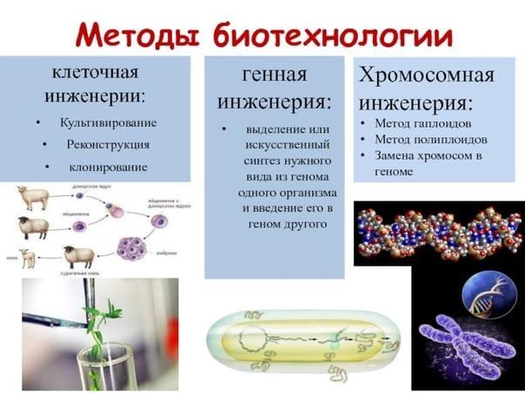 Рисунок 1. Методы биотехнологии, применяемые в селекции для медицины*

Селекция в медицине представляет собой интеграцию методов генетики и молекулярной биологии для решения актуальных задач в области здравоохранения. Актуальные исследования в данной области сосредоточены на нескольких важных направлениях, таких как лечение генетических заболеваний, создание новых препаратов и умелая адаптация терапии под индивидуальные особенности пациента.

Генетические исследования составляют основу для предсказания предрасположенности к заболеваниям. Такой подход способствует более ранней диагностике и профилактике, что особенно важно для наследственных патологий, проявляющихся в зрелом возрасте. К примеру, использование современных методов секвенирования позволяет идентифицировать мутации, способствующие возникновению заболеваний на ранних стадиях развития, что открывает возможность для своевременного вмешательства и профилактических мер [10].

Разработка новых лекарств происходит на основе селекции микроорганизмов. Это направление опирается на выявление штаммов с необходимыми свойствами. Например, использование рекомбинантной ДНК сделало возможным массовое производство таких важных гормонов, как инсулин. Отбор микробов для создания эффективных препаратов требует применения методов искусственного мутагенеза, что позволяет получить штаммы с высокими показателями продуктивности [1].

Фармакогеномика объясняет, как генетические особенности отдельного пациента воздействуют на его реакцию на лекарства. Это направление демонстрирует, что знание генетической предрасположенности позволяет адаптировать терапию, улучшая ее эффективность и снижая риск появления побочных эффектов. В результате осуществляется подбор препарата и его дозы, что делает лечение более индивидуализированным и безопасным для пациента [11].

Селекция микроорганизмов включает в себя множество специальных методов, которые способствуют получению необходимых штаммов в короткие сроки. Применение высокопроизводительных технологий, таких как отбор клонов и оптимизация условий роста, создает благоприятную почву для разработки новых лекарственных решений. Эти методы оптимизации являются важными для обеспечения необходимого количества активного вещества и повышения качества готовых препаратов [12].

Кроме того, новые технологии в области секвенирования и анализа генетических данных открывают перспективы для объединения всех перечисленных направлений в рамках персонализированной медицины. Она требует точного учета индивидуальных генетических факторов при выборе лечения, что, в свою очередь, требует от врачей и ученых постоянно обновлять свои знания по вопросам генетики и современных медицинских технологий. Такой подход может заметно повысить качество медицинского обслуживания и сократить затраты на лечение как для пациентов, так и для системы здравоохранения в целом [13].

Таким образом, селекция в медицине формирует основу методов, которые открывают новые горизонты в лечении и диагностике заболеваний. Использование генетических и микробиологических исследований в практике клинической медицины превращает её в более адаптивную к каждому отдельному случаю, улучшая результаты терапии и минимизируя риски.

# 2.1 Генетическая предрасположенность к заболеваниям

Генетическая предрасположенность к заболеваниям – это комплексный феномен, представляющий собой вероятность развития определённых патологий на основе генетической информации. В отличие от наследственных заболеваний, которые обусловлены конкретными мутациями генов или хромосом, предрасположенность говорит о потенциальных рисках, зависящих как от генетических факторов, так и от влияния окружающей среды [14]. Важно отметить, что такая предрасположенность свидетельствует о высоком риске, но не является гарантией появления заболевания.

Механизмы, лежащие в основе генетической предрасположенности, часто связаны с вариациями в определенных генах, которые могут быть наследственными или возникнуть спонтанно. Эти вариации влияют на функционирование клеток и систем организма и могут увеличивать уязвимость к заболеваниям, если пациент сталкивается с соответствующими факторами риска. Например, многие сердечно-сосудистые заболевания, диабет и некоторые виды рака имеют генетическую предрасположенность, где определённые генетические маркеры могут помочь в оценке риска заболевания [15].

Одним из элементов, значимых в рамках изучения генетической предрасположенности, является наследственные заболевания, которые представляют собой группу патологий, связанных с мутациями, имеющими наследственный характер. К таким заболеваниям относятся как хромосомные, так и генетические мутации. В медицинской практике для раннего выявления этих заболеваний используется генетическое тестирование, которое может идентифицировать более 140 различных состояний. Эти тесты предоставляют пациентам возможность понять уровень риска и соответственно планировать профилактические меры и обследования [16].

Повышенный интерес к генетической предрасположенности также обусловлен актуальностью вопросов психического здоровья и зависимости. Исследования показывают, что определенные генетические вариации могут быть связаны с предрасположенностью к психическим расстройствам и различным зависимостям, однако точные механизмы этого воздействия остаются под вопросом. Зачастую влияние окружающей среды может изменять степень выраженности генетической предрасположенности, что делает генетические тесты важным инструментом в современной медицине, ориентированной на человека [17].

Важно также отметить, что генетическая предрасположенность не всегда пропорциональна её наследованию, поскольку многие люди могут иметь высокие риски тяжёлых здоровьесберегающих состояний без явной генетической наследственности. Это подчеркивает важность комплексного подхода, где учитываются как генетические, так и экологические факторы, влияющие на здоровье и риск развития заболеваний [18].

Тестирование на предрасположенность к заболевающим состояниям стало более доступным благодаря развитию технологий в области молекулярной генетики. Тесты на ДНК позволяют не только выявлять предрасположенность к эффективности лечения, но и предоставляют возможность раннего выявления заболеваний, что является важным аспектом для практической медицины [16].

В результате анализа генетической предрасположенности можно получить важную и необходимую информацию для соблюдения медицинских рекомендаций и предотвращения заболеваний, что особенно актуально в контексте персонализированной медицины. Обсуждение и интерпретация результатов таких тестов требуют грамотного подхода со стороны медицинских работников и их взаимодействия с пациентами, способствуя повышению осведомлённости о здоровье и поддержанию активного участия пациентов в процессах их лечения и профилактики.

# 2.2. Персонализированная медицина

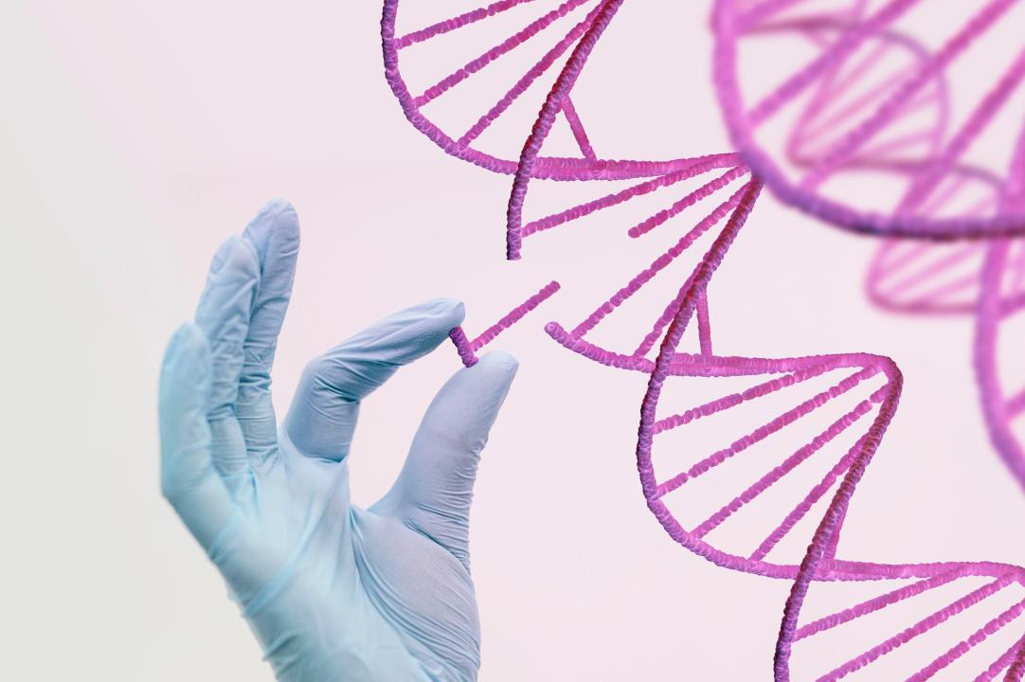

*Рисунок 2. Иллюстрация генетической модификации в персонализированной медицине*

Персонализированная медицина находит свое применение во всех аспектах здравоохранения, включительно с диагностикой, лечением и профилактикой заболеваний. Каждое решение здесь основано на индивидуальных генетических, биохимических и физиологических данных пациента. Использование геномной информации позволяет выявить предрасположенности к заболеваниям еще до их проявления. Это имеет важное значение, поскольку диагностика заболеваний на ранних стадиях значительно увеличивает шансы на успешное лечение и снижение смертности [10].

Одна из ключевых технологий, которая активно используется в рамках персонализированной медицины, это фармакогеномика. Она исследует, как генетические различия влияют на реакцию пациента на конкретные лекарства. Например, некоторые пациенты могут не отвечать на стандартную дозу препарата из-за генетических особенностей, что приводит к неэффективному лечению и возможным серьезным побочным эффектам. С помощью фармакогеномики медицинские работники могут выбирать индивидуальные схемы лечения, что значительно повышает эффективность терапии [20].

Важно отметить, что персонализированная медицина не ограничивается лишь выбором терапии. Она также охватывает профилактику. Знание генетических рисков и предрасположенностей позволяет создавать программы профилактических мер для разных групп населения. Это может включать регулярные обследования, изменение образа жизни и диеты, а также вакцинацию [21]. Такой подход помогает снизить заболеваемость и улучшить качество жизни пациентов.

Генетические исследования также открывают новые возможности для разработки терапий. Биомедицинская наука уже сейчас разрабатывает уникальные медикаменты, основанные на генетическом профиле пациента. Это позволяет устранить не только симптомы заболеваний, но и воздействовать на их причины, что считается прорывом в терапии [22]. Генотерапия, CRISPR-технологии и другие молекулярные методы – это лишь некоторые примеры того, как изменения в понимании генетики оказывают влияние на медицинскую практику.

Необходимо отметить, что, несмотря на множество преимуществ, персонализированная медицина сталкивается с определенными вызовами, как этическими, так и практическими. Доступ к генетической информации и технологии анализа данных вызывает множество вопросов о конфиденциальности и праве на личную информацию. Также остается вопрос о равном доступе к современным методам диагностики и лечения для всех слоев населения, что требует активного решения на уровне здравоохранительных учреждений и государства [20].

Таким образом, персонализированная медицина открывает новые горизонты в лечении и профилактике заболеваний, но требует комплексного подхода и учета множества факторов. Важность понимания индивидуальных различий в здоровье человека становится все более актуальной в современном мире, что подтверждает необходимость дальнейших исследований и разработок в этой области [19][21].

# ГЛАВА III. ЭТИЧЕСКИЕ АСПЕКТЫ СЕЛЕКЦИИ В МЕДИЦИНЕ

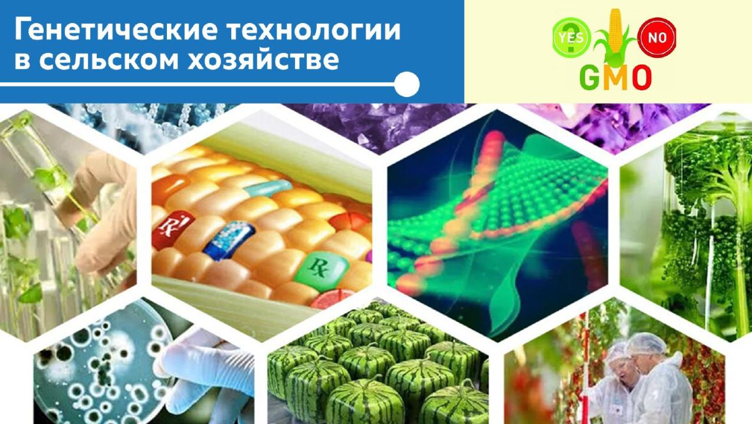 Рисунок 3. Иллюстрация технологий селекции и генетики в медицине

Современные достижения в области селекции, особенно в медицине, вызывают необходимость обсуждать этические аспекты, связанные с применением генетических технологий. Включение методов редактирования генов и создание трансгенных организмов имеют потенциал для значительных улучшений в здравоохранении, однако они также ставят перед обществом множество вопросов.

Этика в селекции организмов требует комплексного подхода. Люди начинают осознавать, что вмешательство в биологические процессы несет с собой не только научные, но и социальные последствия. Применение редактирования генов, таких как CRISPR, открывает новые горизонты в лечении генетических заболеваний, однако существует риск возникновения новых форм дискриминации и неравенства в доступности таких технологий [23].

Биоэтические нормы, основанные на принципах автономии, ненависти к причинению вреда, справедливости и благодарности, должны быть основой для регулирования генетических исследований. Участие людей в экспериментах и тройной контроль за обеспечением обоснованности и безопасности процедур становится важной составляющей биомедицинской этики. Использование лабораторных животных и тестирование на клеточных культурах также поднимает вопросы о праве на жизнь и страдания живых существ [24].

Важной темой в обсуждении этических аспектов является понятие "совершенствования" человека. Современные технологии позволяют создавать детей с заранее заданными качествами, что приводит к дебатам о "дизайне" человека. Такой подход может способствовать разрушению традиционных ценностей и порождать социальные конфликты, поскольку не все семьи смогут позволить себе такие возможности, что усиливает существующее неравенство [25].

Генетическое редактирование может стереть некоторые формы наследственных заболеваний, тем не менее, необходимо осознавать, что последствия этого могут быть непривычными. Каковы будут долгосрочные эффекты на индивидуумы и популяции в целом? Ответы на эти вопросы могут иметь судьбоносное значение для будущего человечества. Также стоит учитывать, что внедрение новых технологий в общество обычно опережает философское осмысление [26].

Развитие сельскохозяйственных технологий и генетики также неразрывно связано с медицинскими аспектами. Обмен знаниями между этими сферами может привести к созданию устойчивых методов лечения, однако необходимо соблюдать баланс между инновациями и этическими стандартами. Например, использование генно-модифицированных организмов для создания новых вакцин требует строгого контроля и оценки рисков [27].

Следует отметить, что дублирование принципов устойчивого развития и охраны окружающей среды в сфере медико-биологических исследований становится всё более актуальным. Устойчивое решение всех возникающих проблем должно включать в себя не только технологические практики, но и глубокое исследование возможных долгосрочных последствий - как положительных, так и отрицательных, для экосистем и человеческого общества.

Общим выводом является то, что этические нормы не ограничиваются лишь формальными аспектами. Они требуют активного участия и обсуждения всеми заинтересованными сторонами — от ученых до широкой общественности. Прозрачность, вовлеченность и открытость к критике являются необходимыми условиями для достижения этически обоснованных решений в области селекции организмов в медицине.

# 3.1 Будущее селекции организмов в медицине

Развитие технологий селекции организмов в медицине предвещает значительные изменения в подходах к уходу за здоровьем. Важным фактором, определяющим будущее медицинской практики, станет применение генетической инженерии и биотехнологий. Эти направления уже показывают обнадеживающие результаты в лечении различных заболеваний, включая рак и наследственные болезни. Генные технологии открывают новые горизонты для создания более эффективных методов терапии, включая генную терапию, направленную на исправление генетических мутаций и устранение их последствий [28].

Создание инновационных биофармацевтических препаратов также входит в число приоритетных направлений. Производство клеточных культур, как основа для разработки новейших медикаментов, поможет заполнить пробелы на отечественном рынке и минимизировать зависимость от импортных аналогов. Совместные инициативы исследовательских центров и частных компаний, например, в Инновационном центре «Сколково», способствуют именно такому развитию отрасли [31]. Здесь исследуются новые биомедицинские технологии, которые, согласно исследованиям, перезапишут стандартные подходы к диагностике и лечению [29].

Важное внимание уделяется развитию искусственных органов. Эта технология может стать революционным решением для многих медицинских проблем, связанных с нехваткой донорских органов. Использование клеточных структур для создания жизнеспособных органовых систем позволяет значительно увеличить количество доступных органических структур для трансплантации. Компании, занимающиеся биоинженерией, активно ведут исследования в данной области, и исследования показывают, что рынок искусственных органов может стать одним из ключевых в ближайшие десятилетия [32].

Ожидается, что персонализированная медицина займет значимое место в клиническом управлении здоровьем. Этот подход базируется на индивидуальных генетических данных пациентов, что позволяет разрабатывать уникальные схемы лечения. Способы диагностики также будут адаптироваться к генетике конкретного человека, что увеличит вероятность успешного исхода лечения [30]. Такие изменения уже начали внедряться в систему здравоохранения, и это способствует более целенаправленному влиянию на заболевание, а не на его симптомы, что значительно улучшает качество жизни пациентов.

Нельзя игнорировать и этические аспекты, которые возникают в связи с использованием новых технологий генной инженерии. Изменение генетического кода и создание «второго поколения» людей (включая возможность редактирования генов для устранения наследственных заболеваний) ставит перед обществом множество вопросов. Необходимо учитывать, что вмешательство в человеческий геном может иметь непредсказуемые последствия [29]. Вопросы о границах, которые необходимо установить, для обеспечения безопасности таких вмешательств, требуют дальнейших глубоких исследований и обсуждений.

Будущее селекции организмов в медицине будет определяться не только устойчивым развитием технологий, но и необходимостью адаптации законодательства к новым условиям. Страны, которые смогут быстро адаптировать свои правовые системы к данным изменениям, смогут занять лидирующие позиции на глобальном рынке биомедицинских инноваций.

Таким образом, синергия между генетической инженерией, биотехнологиями и медицинской практикой открывает безграничные возможности для улучшения здоровья населения. Молодые специалисты, готовые к таким вызовам, станут ключевыми игроками в этой области. Сформированное поколение ученых и практиков, развивающих эти технологии, обеспечит качественное продолжение медицинских открытий и стабильный рост уровня здоровья общества в целом.

# ЗАКЛЮЧЕНИЕ

В заключение данной работы можно подвести итоги, касающиеся значимости селекции организмов в медицине и ее влияния на современную практику. Селекция организмов, как мы выяснили, представляет собой не только важный инструмент в агрономии и животноводстве, но и играет ключевую роль в медицинской практике, особенно в контексте персонализированной медицины. Понимание принципов селекции и генетических основ, на которых она базируется, является необходимым для студентов медицинских колледжей, поскольку это знание позволяет им более глубоко осознать механизмы, лежащие в основе различных заболеваний и их лечения.

Исследование генетических основ селекции организмов открывает новые горизонты в понимании предрасположенности к заболеваниям. Генетические маркеры, выявленные в ходе селекционных исследований, могут служить основой для разработки методов ранней диагностики и профилактики наследственных заболеваний. Это, в свою очередь, позволяет врачам и медицинским работникам разрабатывать более эффективные стратегии лечения, основанные на индивидуальных генетических характеристиках пациентов. Персонализированная медицина, как результат применения селекции, становится все более актуальной, так как она учитывает уникальные генетические профили каждого пациента, что значительно повышает эффективность лечения и снижает риск побочных эффектов.

Примеры успешного применения селекции в медицине, такие как создание генетически модифицированных организмов для производства лекарственных препаратов или разработка новых сортов растений с повышенной устойчивостью к заболеваниям, подчеркивают важность этой области. Эти достижения не только способствуют улучшению здоровья населения, но и открывают новые возможности для научных исследований и разработок в области медицины.

Однако, наряду с положительными аспектами, селекция организмов в медицине также поднимает ряд этических вопросов. Вопросы, касающиеся манипуляций с генетическим материалом, возможности создания "дизайнерских" организмов и потенциальных последствий для экосистемы, требуют внимательного рассмотрения и обсуждения. Этические аспекты селекции должны быть неотъемлемой частью образовательного процесса для студентов медицинских колледжей, чтобы они могли принимать обоснованные решения в своей будущей практике.

Будущее селекции организмов в медицине выглядит многообещающим. С развитием технологий, таких как CRISPR и другие методы редактирования генома, открываются новые горизонты для селекции и создания организмов с заданными характеристиками. Это может привести к революционным изменениям в подходах к лечению заболеваний, профилактике и даже в создании новых терапий. Однако, важно помнить, что с новыми возможностями приходят и новые ответственности. Студенты медицинских колледжей должны быть готовы к тому, чтобы не только использовать эти технологии, но и осознавать их последствия для общества и окружающей среды.

Таким образом, селекция организмов в медицине представляет собой сложный и многогранный процесс, который требует глубокого понимания как научных, так и этических аспектов. Обучение студентов медицинских колледжей принципам селекции и их влиянию на профилактику и лечение наследственных заболеваний является важной задачей, которая поможет подготовить новое поколение врачей, способных эффективно использовать достижения науки во благо здоровья человечества. В конечном итоге, осознание связи между генетикой, селекцией и клинической практикой станет основой для формирования более ответственного и этичного подхода к медицинской практике в будущем.

СПИСОК ИСПОЛЬЗОВАННЫХ ИСТОЧНИКОВ

1. Селекция микроорганизмов — кратко о методах, значении... [Электронный ресурс] // obrazovaka.ru - Режим доступа: https://obrazovaka.ru/biologiya/selekciya-mikroorganizmov-kratko-9-klass.html, свободный.

2. Значение генетики для селекции и медицины. - скачать... [Электронный ресурс] // solncesvet.ru - Режим доступа: https://solncesvet.ru/opublikovannyie-materialyi/znachenie-genetiki-dlya-selekcii-i-medic.19849507130/, свободный.

3. Генетические основы селекции организмов. Видеоурок. [Электронный ресурс] // interneturok.ru - Режим доступа: https://interneturok.ru/lesson/biology/9-klass/osnovy-genetiki-i-selekcii/geneticheskie-osnovy-selektsii-organizmov, свободный.

4. Селекция микроорганизмов: методы и преимущества [Электронный ресурс] // egevideo.ru - Режим доступа: https://egevideo.ru/stati/genetika/selektsiya-mikroorganizmov/, свободный. –

5. Селекция: методы и направления, закон гомологических рядов [Электронный ресурс] // foxford.ru - Режим доступа: https://foxford.ru/wiki/biologiya/geneticheskie-osnovy-selektsii-zakon-gomologicheskih-ryadov, свободный.

6. Основы генетики и селекция — теоретические основы в биологии [Электронный ресурс] // obrazovaka.ru - Режим доступа: https://obrazovaka.ru/biologiya/osnovy-genetiki-i-selekciya.html, свободный.

7. Генетические основы селекции организмов 9 класс... [Электронный ресурс] // lc.rt.ru - Режим доступа: https://lc.rt.ru/classbook/biologiya-9-klass/videouroki-osnovy-genetiki-i-selektsii-464/2694, свободный.

8. «Генетика-теоретическая основа селекции » [Электронный ресурс] // - Режим доступа: , свободный.

9. Селекция, подготовка к ЕГЭ по биологии [Электронный ресурс] // studarium.ru - Режим доступа: https://studarium.ru/article/143, свободный.

10. Роль генетики в медицине: значение и достижения генетики... [Электронный ресурс] // uteka.ru - Режим доступа: https://uteka.ru/articles/fakty/perspektivi-personalizirovannoi-terapii/, свободный.

11. Значение селекции в медицине(нужно для презентации) - Дата... [Электронный ресурс] // znanija.site - Режим доступа: https://znanija.site/biologiya/18618246.html, свободный.

12. Значение селекции для развития сельскохозяйственного... [Электронный ресурс] // essebot.ru - Режим доступа: https://essebot.ru/ai-project/znachenie-selekczii-dlya-razvitiya-selskohozyajstvennogo-proizvodstva-mediczinskoj-mikrobiologicheskoj-i-dr-otraslej-promyshlennosti/, свободный.

13. Селекция в медицине [Электронный ресурс] // nikulya.ru - Режим доступа: https://nikulya.ru/selektsiya/v/meditsine/, свободный. - Загл. с экрана

14. Понимание Генетической Предрасположенности [Электронный ресурс] // tr-page.yandex.ru - Режим доступа: https://tr-page.yandex.ru/translate?lang=enru&amp;url=https://www.verywellhealth.com/genetic-predisposition-5087879, свободный.

15. Наследственные заболевания — Википедия [Электронный ресурс] // ru.wikipedia.org - Режим доступа: https://ru.wikipedia.org/wiki/наследственные_заболевания, свободный.

16. Анализ ДНК и генетические тесты на предрасположенность... [Электронный ресурс] // www.genotek.ru - Режим доступа: https://www.genotek.ru/genetics/health/, свободный.

17. Генетические предрасположенности, узнать цены... — ИНВИТРО. [Электронный ресурс] // www.invitro.ru - Режим доступа: https://www.invitro.ru/analizes/for-doctors/150/, свободный.

18. Наследственные заболевания: зачем нужна генетическая... [Электронный ресурс] // genomed.ru - Режим доступа: https://genomed.ru/journal/geneticheskie-zabolevaniya/nasledstvennye-zabolevaniya, свободный.

19. Реалии завтрашнего дня [Электронный ресурс] // new.ras.ru - Режим доступа:https://new.ras.ru/upload/iblock/98a/2y98rpmvuyqcd1z5an08104v1rd7txob.pdf, свободный.

20. Искусственный интеллект и генетика: как технологии меняют... [Электронный ресурс] // vc.ru - Режим доступа: https://vc.ru/ai/1736149-iskusstvennyi-intellekt-i-genetika-kak-tehnologii-menyayut-personalizirovannuyu-medicinu, свободный.

21. Моссэ Ирма Борисовна генетическая диагностика - неотъемлемая часть персональной и превентивной медицины // Молекулярная и прикладная генетика. 2014. URL: https://cyberleninka.ru/article/n/geneticheskaya-diagnostika-neotemlemaya-chast-personalnoy-i-preventivnoy-meditsiny-1 (19.12.2024).

22. Персонализированная медицина [Электронный ресурс] // www.sbras.ru - Режим доступа: https://www.sbras.ru/files/files/prezidium20171221/5_stepanov-persmed-pressoran-nsk-dec2017.pdf, свободный.

23. Этические последствия редактирования генов в сельском... [Электронный ресурс] // falconediting.com - Режим доступа: https://falconediting.com/ru/blog/eticheskie-posledstviia-redaktirovaniia-genov-v-selskom-khoziaistve/, свободный.

24. Конспект "Значение биотехнологии. Этические аспекты..." [Электронный ресурс] // uchitel.pro - Режим доступа: https://uchitel.pro/значение-биотехнологии/, свободный.

25. Этические и юридические последствия редактирования генов... [Электронный ресурс] // tr-page.yandex.ru - Режим доступа: https://tr-page.yandex.ru/translate?lang=enru&amp;url=https://pubmed.ncbi.nlm.nih.gov/38057267/, свободный.

26. Экологические ценности в сельском хозяйстве... [Электронный ресурс] // studref.com - Режим доступа: https://studref.com/664290/ekologiya/ekologicheskie_tsennosti_selskom_hozyaystve, свободный.

27. Этические аспекты создания и использования трансгенных... [Электронный ресурс] // studfile.net - Режим доступа: https://studfile.net/preview/9688975/page:53/, свободный.

28. Биотехнологии — медицине будущего [Электронный ресурс] // elementy.ru - Режим доступа: https://elementy.ru/nauchno-populyarnaya_biblioteka/433805/biotekhnologii_meditsine_budushchego, свободный.

29. Генная инженерия: что это, методы, примеры, достижения | РБК... [Электронный ресурс] // trends.rbc.ru - Режим доступа: https://trends.rbc.ru/trends/futurology/612f77ad9a7947ce386b68ba, свободный.

30. Медицина будущего: технологии генетической инженерии... [Электронный ресурс] // issek.hse.ru - Режим доступа: https://issek.hse.ru/trendletter/news/142836590.html, свободный.

31. Биотехнология: современные достижения, перспективы, проблемы [Электронный ресурс] // www.chemistry-expo.ru - Режим доступа: https://www.chemistry-expo.ru/ru/ui/17169/, свободный.

32. БИОТЕХНОЛОГИИ В БУДУЩЕМ: 2050 (Искусственная биология) [Электронный ресурс] // dzen.ru - Режим доступа: https://dzen.ru/a/zsu2j8idoy8tsxcv, свободный.